Pasos para realizar la instalación correctamente.

1. Realizar la importación de la base de datos para crear las tablas de las figuras y la ecuación.

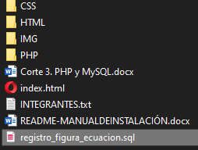

El archivo se encuentra en la carpeta raíz**(“corte3/proyecto2/”)** con nombre “**registro_figura_ecuacion.sql**”.

1. Una vez importada la base de datos y haber encendido y verificado los servicios en estado de run, del programa que sirve para correr localmente un servidor sea **XAMP** o **UWAMP**, verificamos el inicio de sección (**que cambia dependiendo del programa**) de la instancia de la base de datos.

Para eso nos dirigimos a; **“/corte3/proyecto2/PHP/basededatos.php”**; lo abrimos; y miramos la variable sesión y contraseña; si es para **XAMP** sus valores son “root”, “root”; si es para **UWAMP**, solo “root” para sesión, la otra variable se deja vacía.

El proyecto como se trabajó en **UWAMP** viene por defecto como: **“root”**, **“”**.

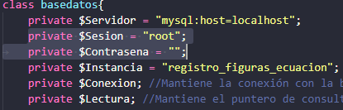

1. Una vez finalizado y verificado todo, el proyecto se inicializa por **index.html**, siguiendo la ruta **“corte3/proyecto2”** por el localhost del navegador.

